Рекомендации по настройке программного обеспечения
для работы в Интернет в режиме удаленного доступа (Dial-up IP)


Настройка The Bat! (Release 1.0xx)

I. Инсталляция
- Для инсталляции почтовой программы The Bat! Вам нужно скачать и запустить программу установки
The Bat!. Скачать ее можно на сервере производителя.

- После запуска программы установки почтовой программы The Bat! перед Вами появится окно, предлагающее три варианта действий:
- прочитать лицензионное соглашение
(«Read Licence»),
- продолжить установку(«Next») и
- отменить ее(«Cancel»).

Если Вы хотите установить почтовую программу The Bat! щелкните мышкой на кнопку «Next».

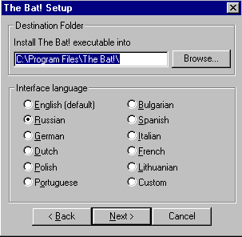
- После этого перед Вами появится новое окно следующего содержания:

- Здесь в строке «Destination Folder» Вы можете изменить имя и путь к директории, в которую будет установлен почтовая программа The Bat!, хотя проще
и в большинстве случаев правильнее будет оставить содержимое этой строки без изменений.
- В нижней части окна Вы можете выбрать язык интерфейса программы, который будет использоваться непосредственно после установки.
- Закончив выбор, щелкните мышкой на кнопку «Next».

- После этого перед Вами появится окно, в котором для продолжения установки Вам нужно будет нажать мышкой на кнопку «Install». Через некоторое время, зависящее от быстродействия Вашего компьютера (обычно 5-10 секунд), Вам будет предложено прочесть файл README.TXT с кратким описанием и обзором почтовой программы The Bat!. Читать этот документ необязательно, поэтому Вам нужно лишь закрыть окно БЛОКНОТА, чтобы продолжить процесс установки и настройки The Bat!.

- Затем появится окно, в котором надо будет выбрать конфигурацию доступа к серверу. Укажите там «Рабочая станция с TCP/IP». Нажмите «ОК».

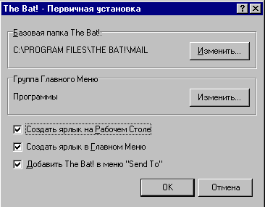
- В следующем окне изменять основные установки по умолчанию не стоит. Там Вы можете отметить галочкой неотмеченный по умолчанию пункт
«Создать ярлык на Рабочем Столе».
После этого снова нажмите кнопку «ОК».

- После этого автоматически будет запущена программа The Bat!. Теперь можно приступать к конфигурированию программы The Bat! для работы с Вашим почтовым ящиком

II. Настройка при первом запуске
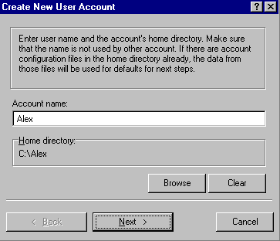
- После запуска программы The Bat! в автоматическом режиме на экране Вашего компьютера появится окно следующего содержания:

- Здесь Вам нужно в строке «Account name» вписать имя, которым будет назван Ваш почтовый ящик (аккаунт) (почтовая программа The Bat! рассчитан на работу с несколькими почтовыми ящиками).
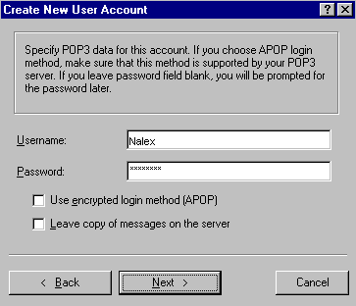
- В этом же окне Вам будет предложено используя кнопку «Browse» выбрать папку (каталог), в котором программа The Bat! будет хранить рабочие файлы Вашего аккаунта. (В примере это папка «C:\Alex») Обратите внимание на то, что если Вы не используете директорию, предлагаемую по умолчанию, а пытаетесь настроить программу The Bat! на работу с другой папкой (как это показано в примере), то сначала убедитесь в том, что такая директория уже существует, либо создайте ее.
alex
- После того, как Вы закончите вводить информацию в этом окне, нажмите мышкой на кнопку «Next».

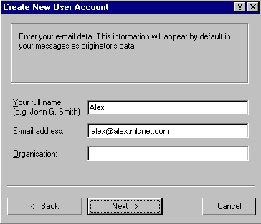
- В следующем окне Вам нужно будет ввести Ваше имя в строке «Your full name» и Ваш адрес электронной почты в строке «E-mail address». Строку «Organisation» (Организация, т.е. название организации, в которой Вы работаете) заполнять необязательно. После этого нажмите кнопку «Next».
alex@atomlink.ru
Aleksey Ivanov

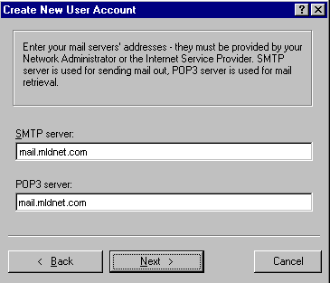
- В следующем окне укажите «SMTP Server» и «POP3 server». В обоих случаях укажите mail.atomlink.ru
Нажмите «Next».
mail.atomlink.ru
mail.atomlink.ru

- Теперь Вам надо указать имя пользователя и пароль.
В поле «Имя пользователя» (Username) впишите сетевое имя (login), которое Вы получили при регистрации. В поле «Пароль» (Password) впишите пароль, который Вы получили при регистрации. Нажмите кнопку «Next».

- В следующем окне отметьте опцию «Local Area Network or manual connection» и опять нажмите «Next».

- В новом окне выберите опцию «Yes» и нажмите на кнопку «Завершить».

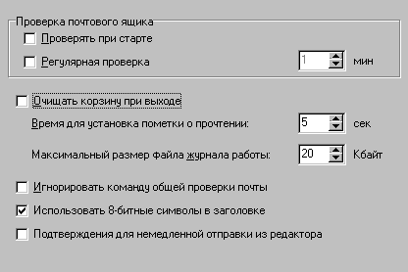
- После этого перед Вами появится окно, озаглавленное «Установки пользователя (Edit user)». В его левой части выберите пункт «Установки (Options)», в результате чего окно на экране Вашего компьютера будет выглядеть следующим образом:
Здесь Вам нужно будет отметить галочкой опцию «Использовать 8-битные символы в заголовке
(Allow 8-bit characters in message header)».

- После этого нажмите мышкой на кнопку «ОК» в нижней части окна «Установки пользователя (Edit user)».

- Далее в меню «Вид (View)» щелкните мышкой на подменю «Перекодировка (Encoding)». Перед Вами откроется небольшое меню, в котором Вам нужно будет щелкнуть мышкой на строчку «Cyrillic (KOI-8)». После этого снова зайдите в подменю «Перекодировка (Encoding)» и щелкните мышкой на строчку «Set as default». Hа этом процесс установки и первоначального конфигурирования почтовой программы The Bat! будет завершен.

